### 实验10图邻接表的建立与输出

1.实验目的

（1）熟练掌握图的邻接表存储结构；

（2）掌握图邻接表建立和输出算法；

（3）注意区分邻接表顶点结点以及边结点的表示意义；

（4）了解在进行边的输入时，输入顺序不一样时，会得到不一样的结果。

2.实验内容

输入有向图的顶点和边，建立图的邻接表并输出。

3.程序分析

（1）程序中需要定义顶点结点和边结点。注意区分顶点结点和边结点数据域和指针域的代表意义。边结点定义如下：

**class** eNode {

**int** adjvex;

eNode next;

}

**class** vNode {

**int** vertex;

eNode fadj;

}

（2）输入边用循环语句不断输入边（i，j），同时要为边申请边结点，值为j，并用头插法插入到vi的邻接链表中。如果是无向图，（i，j）有边，等同（j，i）有边，还要申请多一个边结点，值为i，并用头插法插入到vj的邻接链表中。

（3）注意输出格式，每输出一个顶点的邻接链表要换一次行，并且在输出格式中能区分顶点结点或是边结点。

4.调试测试

（1）输入：按提示输入顶点的个数。如图10-1所示。

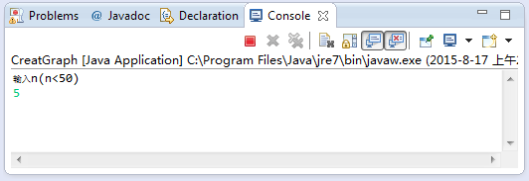

**图10-1** 输入顶点数

（2） 输入：输入每条边得信息，格式为“I j”，代表顶点i到顶点j有一条边，输入了所有的边后，以0 0作为结束标志。如图10-2所示。

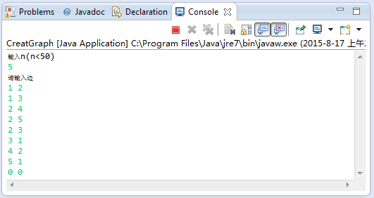

**图10-2** 输入边

（3）输出：输出建立的邻接表。如图10-3所示。

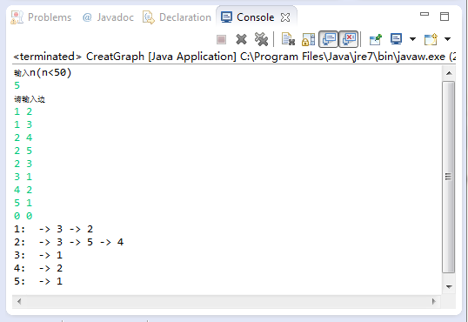

**图10-3** 输出邻接表

5.思考题

（1）如顶点类型不是整型，而是字符型，顶点结点要如何定义？程序做什么相应修改？

（2）如建立的是无向图的邻接表，程序要做什么相应修改？

（3）如建立的是有向图的逆邻接表，程序要做什么相应修改？